**Evidencia 2.1 - Ejemplos iniciales: Java**



1. Ejercicios: La estructura general de la clase para cada proyecto será

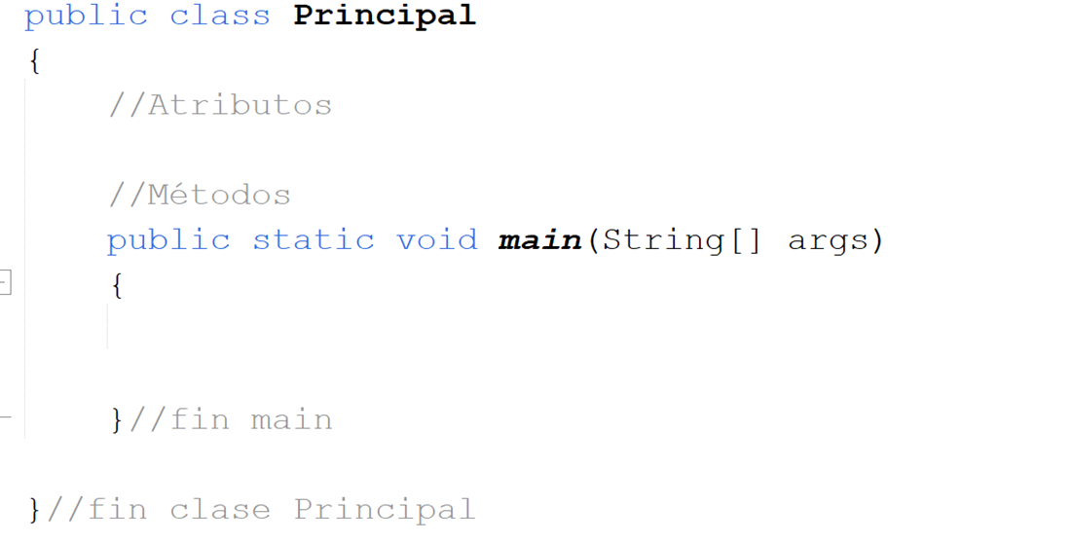

1. **Entregables de cada ejemplo:**

Proyecto ***.rar*** (Código)

1. **Fecha:** Miércoles, Febrero 19 de 2025
2. **Actividad:**

**Proyecto 1 - Jardín Botánico (Versión sencilla)**

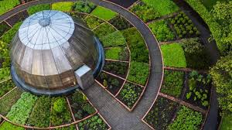

El Jardín Botánico José Celestino Mutis de Bogotá es un centro de investigación, conservación, y divulgación de la diversidad de plantas. Es uno de los lugares más importantes del país y un punto turístico educativo. Para el ingreso se debe tener en cuenta que si es el último viernes del mes, no se paga boleta de ingreso, en caso contrario, se debe tener en cuenta la siguiente tabla:

| **Características** | **Valor** |
| --- | --- |
| Hasta los 59 años | $ 6.000 |
| Niños menores de 5 años y adultos mayores de 60 años | No pagan |
| Durante el último viernes de cada mes | $ 0 |

Cree el programa que calcule el valor a pagar para usted y su grupo familiar.

**Proyecto 2. Tienda en línea**

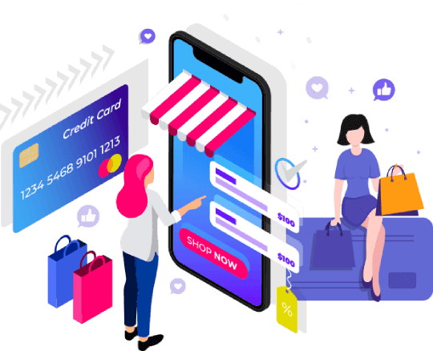

Carlos acaba de abrir una pequeña tienda en línea donde vende gadgets tecnológicos y decidió que era hora de agregar una nueva herramienta para hacer la experiencia de compra más atractiva, para ello le ha contratado a usted para crear su tienda en línea.

Para Carlos es importante ofrecer descuentos especiales a sus clientes, pero necesita una forma fácil de calcular el precio final de un producto después de aplicar el descuento.

Los descuentos se aplican según la categoría del producto a comprar:

1. **Dispositivos móviles**: 7,5%
   * Smartphones
   * Tablets
   * Smartwatches (relojes inteligentes)
   * Wearables (ropa y accesorios inteligentes)
2. **Accesorios y periféricos**: 12,5%
   * Auriculares y audífonos (inalámbricos, con cancelación de ruido)
   * Teclados y ratones (inalámbricos, mecánicos, ergonómicos)
   * Cargadores y bases de carga (inalámbricos, solares)
   * Cámaras web y micrófonos
   * Dispositivos de almacenamiento externo (pendrives, discos duros, SSDs)
3. **Entretenimiento y multimedia**: 2%
   * Consolas de videojuegos
   * Televisores inteligentes (Smart TVs)
   * Dispositivos de streaming (como Chromecast, Amazon Fire Stick)
   * Reproductores de música portátiles
   * Cámaras deportivas (como GoPro)
4. **Domótica y hogares inteligentes**: 10%
   * Bombillas inteligentes (controladas por app)
   * Termostatos inteligentes
   * Cerraduras inteligentes
   * Cámaras de seguridad y timbres inteligentes
   * Asistentes virtuales (como Amazon Echo, Google Home)
5. **Tecnología de realidad virtual y aumentada**: 7,5%
   * Gafas de realidad virtual (VR)
   * Gafas de realidad aumentada (AR)
   * Sensores y controladores para VR/AR
6. **Dispositivos de salud y bienestar**: 20%
   * Pulseras y relojes inteligentes para el monitoreo de la salud
   * Termómetros inteligentes
   * Dispositivos de medición de presión arterial
   * Dispositivos de monitoreo de sueño
7. **Drones y tecnología de aviación**: 19%
   * Drones para fotografía y video
   * Drones de carreras
   * Drones con cámaras térmicas o sensores
8. **Dispositivos de carga y energía**: 35%
   * Baterías portátiles (power banks)
   * Paneles solares portátiles
   * Estaciones de carga inalámbrica
9. **Herramientas y gadgets para el hogar**: 25%
   * Aspiradoras robotizadas
   * Cafeteras inteligentes
   * Robots de cocina
   * Limpiadores de aire
10. **Tecnología de computación**: 40%
    * Laptops y PCs portátiles
    * Componentes de PC (tarjetas gráficas, procesadores)
    * Monitores y pantallas de alta resolución
    * Estaciones de trabajo para edición de video y diseño gráfico

Se debe crear el programa que pedirá a los usuarios que ingresen los datos de los diferentes productos que desee comprar e identificar el porcentaje de descuento. Luego, realizará el cálculo del precio final después de aplicar el descuento y mostrará en pantalla:

* El precio del producto
* El porcentaje de descuento
* El valor descontado
* El total a pagar